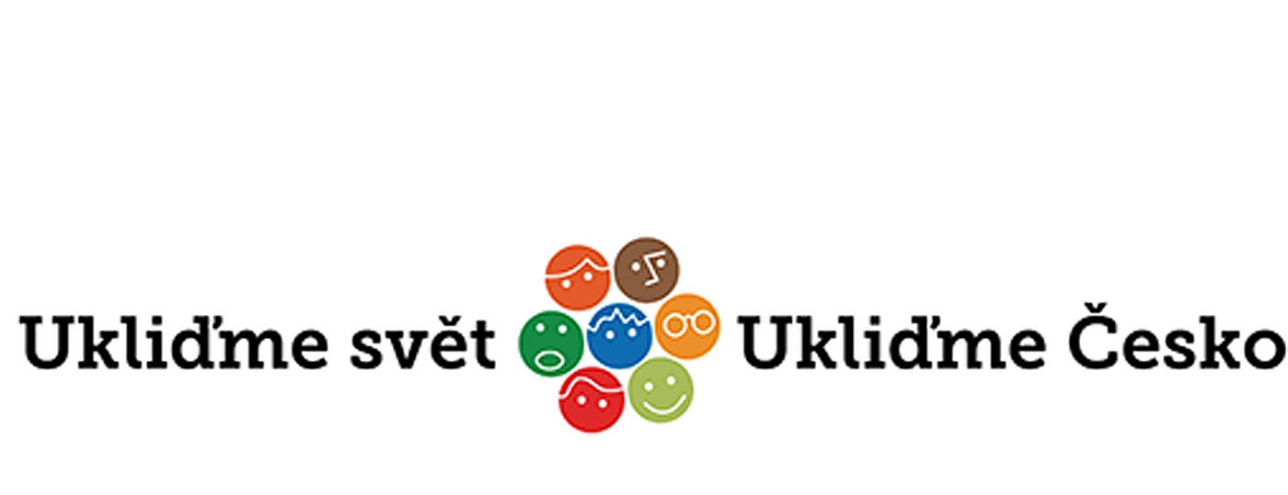
Ukliďme Dlouhopolsko
„ Když se chce, všechno jde“

Naše obec se zapojila do programu ukliďme Česko - http://www.uklidmecesko.cz/
Někteří spoluobčané jsou nezodpovědní a je jim lhostejné, jak vypadá naše příroda, ale my nejsme jako „oni“ a proto za podpory obecního úřadu a dobrovolníků budeme uklízet okolí naší obce – příkopy, okraj lesa.
Kdy: 7.4.2018, 9:00 – 12:00 h.
Sraz: v 9:00 před obecním úřadem Dlouhopolsko
S sebou: rukavice, kvalitní obuv a hlavně dobrou náladu

